9 класс
Предмет: СБО (13.04.2020)
Задание: Прочитать внимательно текст
Тема: Документы, подтверждающие нетрудоспособность: справка и листок нетрудоспособности.

При временной нетрудоспособности работодатель выплачивает работнику пособие по временной нетрудоспособности в соответствии с Федеральным законом. Размеры пособий и условия их выплаты устанавливаются Федеральным законом.
Основанием для назначения и выплаты пособий по временной нетрудоспособности является оформленный надлежащим образом листок нетрудоспособности.
Пособие по временной нетрудоспособности может быть выдано в следующих случаях:
при заболевании и травмах;
при санаторно-курортном лечении;
при необходимости ухода за больным членом семьи.
- Лечащий врач вправе выдать листок нетрудоспособности единовременно на срок до 10 календарных дней и продлевать его единолично на срок 30 календарных дней
- Пособие по уходу за заболевшим членом семьи выдается, если отсутствие ухода грозит опасностью для жизни или здоровья заболевшего и если, при наличии показаний, невозможно поместить его в больницу, а среди членов семьи нет другого лица, которое может ухаживать за больным
- Матери при заболевании ребенка в возрасте до 2 лет пособие выдается независимо от того, имеется ли другой член семьи, способный ухаживать за больным ребенком.
Пособие по уходу за больным ребенком в возрасте до 7 лет должно выдаваться за весь период амбулаторного лечения или совместного пребывания с ребенком в больничном учреждении, а в возрасте от 7 до 15 лет за период не более 15 календарных дней.
Пособие по временной нетрудоспособности не выдается:
работникам, умышленно причинившим вред своему здоровью или притворявшимся больными (ранее выплаченные суммы пособия взыскиваются с них в судебном порядке);
при заболевании или травмах, наступивших вследствие злоупотребления алкоголем;
работникам, болезнь которых наступила вследствие травм, полученных при совершении преступления.
Пособия по временной нетрудоспособности лишаются:
рабочие и служащие, совершившие прогул без уважительной причины непосредственно перед наступлением нетрудоспособности;
нарушившие режим, установленный врачом;
не явившиеся без уважительной причины в назначенный срок на врачебный осмотр.
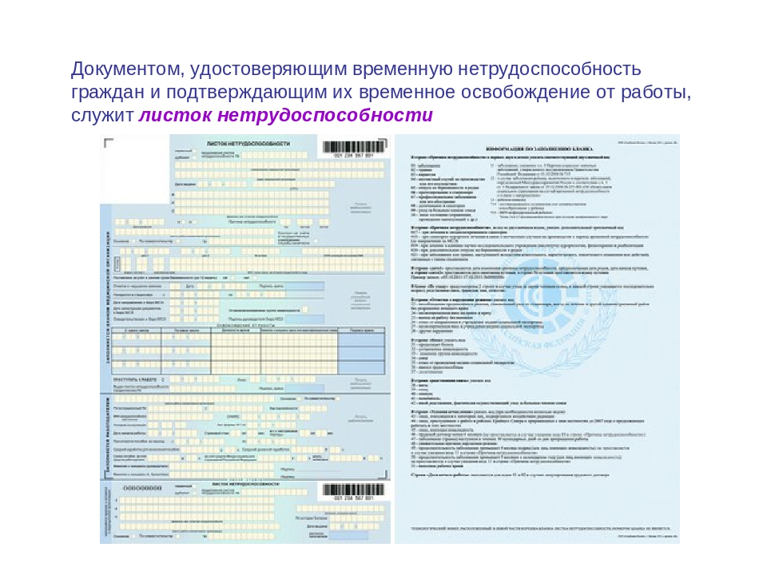

Медицинская справка
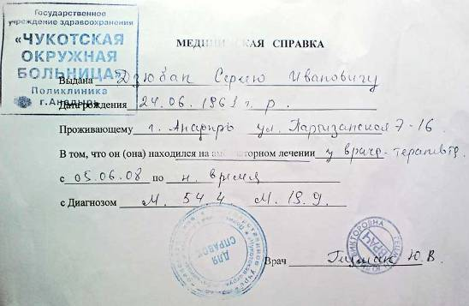

Ответить на вопросы (устно)
-Какое право дает больничный лист?
-Где выдается листок нетрудоспособности?
-В каком случае можно получить больничный лист?
-В каких случаях пособие по больничному листу не выдается?
-В каких случаях пособие по больничному листу могут лишить?
-В какой день болезни нужно оформить и получить больничный лист?
-Что выдадут вам из медучреждения после болезни для предоставления в учебное заведение, если вам ещё нет 18 лет? (Справку. Больничный лист)

